ЗАДАЧИ ПО ДОСТОПРИМЕЧАТЕЛЬНОСТЯМ И ОБЪЕКТАМ ОБНОВЛЕННОЙ КЫЗЫЛОРДЫ

Центр искусств
В сентябре 2022 года в Кызылорде был заложен фундамент центра на 1000 посетителей. Здание сдано в эксплуатацию в марте 2024 года. В небоскребе проводятся концертные программы симфонического, эстрадного и национального направлений искусства и общественные мероприятия различного формата.

Задача. На фасаде здания внутри равнобедреннего треугольника нанесен Казахский национальный орнамент. Прежде чем вставлять резьбу, дизайнер должен измерить углы, чтобы она располагалась симметрично. Предполагая, что один угол равнобедреннего треугольника равен 124°. Найдите другие его углы (Рисунок 9).
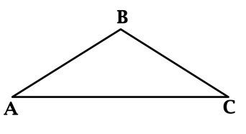  Рисунок 9. Равнобедренный треугольник | Решение: Сумма углов треугольника равна 180°. В равнобедренном треугольнике углы основания равны. Пусть 124° - один из углов основания, то сумма углов основания 124° + 124° = 248° > 180° – противоречие, что означает угол потолка 124°.
Сумма углов в основании 180°-124°=56°. Поскольку углы основания равны, они оба равны 56° : 2 = 28°.
Ответ: углы основания треугольника равны 28° и 28°.

Центр «Анага Тагзым»

Центр «Анага Тагзым» – это недавно построенный культурно-социальный объект национального и современного типа в центре города. Центр "Анага тагзым" -это благословенный Шанырак, где собираются мамы и невесты всей Сыр Ели. Время начала строительства центра -февраль, 2023 год. Площадь здания - 1379,3 м².
В экспозиционном комплексе «Анага тагзым», где переплетаются прошлое и настоящее нашего народа, находится уникальная картина «Великие матери казахского народа» и инсталляция юрты, рассказывающая о быте нашей нации. Также работают 4 клуба: (Клуб бабушек «Мирас», клуб девочек «Талисар», дебатный клуб «Роднойязык», Клуб молодых семей «Молодая семья», кабинет психолога-медиатора), 2 студии: (кулинарная студия «Благословение», фото-видео студия «Шамшырак»). Есть музейный зал "Сапфир нации", конференц-зал на 50 мест, культурно-концертный зал на 100 человек и коворкинг-центр.

Задач. Входная стеклянная часть центра «Анага Тагзым» имеет форму двух прямоугольных трапеций (Рисунок 10). Предполагая, что длина одной части прямоугольной трапеции составляет 9 м и 8 м, а ширина 3,5 м и 3 м, как показано на рисунке 11. Чтобы узнать, сколько стеклопластика нужно для этой части, нужно рассчитать площадь полную фигуры.

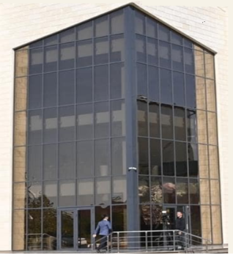  Рисунок 10. Стеклянная часть центрального входа | 8 м  3м 3,5 м  9 м  Рисунок 11. Прямоугольная трапеция

Решение: сначала необходимо вычислить площадь прямоугольника S₁ =a ∙ b. Площадь прямоугольника равна S₁ = 8 • 3 = 24 м². Далее вычислим площадь треугольника по формуле Герона:
, где .
Подставив значения трех сторон треугольника, мы находим его периметр:

Площадьтреугольникаравна м².
Тогда общая площадь одной из прямоугольных трапеций равна S =S₁ + S₂ = 24+1,39 =25,39 м². Поскольку полная фигура состоит из двух прямоугольных трапеций, равна.

Ответ: площадь полной фигуры равна 50,78 м².

Дворец бракосочетания

Центр «Дворец бракосочетания»построен и введен в эксплуатацию в 2023 году. Здание состоит из двух этажей. На первом этаже расположены зал ожидания, лифтовый холл, гардеробная, комнаты для администрации и персонала. На втором этаже Малый зал, большие залы, комнаты для бракосочетания, гостевые залы.

Задача. Над зданием Дворца бракосочетания изображен купол под знаком «шанырака». Известно, что купол имеет форму полусферы. При создании небольшого макета здания из материала учащиеся получают толщину полусферического купола 0,25 см, а внутренний радиус 5 см. Нужно найти площадь внешней поверхности купола (π ≈ 3,14).

Решение: площадь поверхности сферы: $S=4πR^{2}$. К длине радиуса добавим длину толщины сферического купола:

$R=5+0,25=5,25$см.
Поскольку купол имеет форму полусферы, мы делим общую площадь на 2:

$$S=\frac{4∙3,14∙{5,25}^{2}}{2}=2∙3,14∙27,5625=173,0925≈173,1{ см}^{2}$$

Ответ: площадь внешней поверхности купола равна 173,1 см².

Акционерное общество «ForteBank»

ForteBank - казахстанский частный банк, входящий в пятерку крупнейших банков Казахстана. Клиентами областного филиала ForteBank являются более 30 000 физических лиц и около 2 000 предпринимателей.

Задача. Здание «ForteBank» облицовано стеклопакетом. Одна сторона здания, обращенная вверх, представляет собой прямоугольник (Рисунок 13). Пусть этот прямоугольник имеет длину 5 м и ширину 4 м.
1)Найти площадь этого прямоугольника;
2) Необходимо рассчитать количество стеклопакета, которые пойдут на облицовку одной стороны здания.
Размер одного стеклопакета равно 1 х 0,5 м (Рисунок 14).

4 м  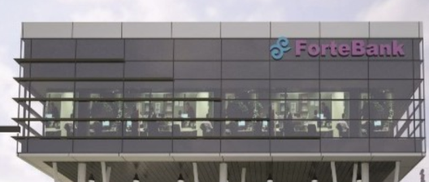  5 м | 0,5 м  1 м
Рисунок 13. Изображение здания Рисунок14. Формастекла

Решение:
1) Площадь прямоугольника рассчитывается по формуле S =a · b. Тогда площадь прямоугольника равна S = 5 • 4 = 20 м².
2) Поскольку размер одного используемого стеклопакета составляет 1 х 0,5 м, на 1м² площади прямоугольника расходуется по 2 штуки стекла. Для облицовки прямоугольника с площадью 20 м² потребуется 20 * 2 = 40 штук стеклопакета.
Ответ: площадь прямоугольника 20 м²; Количество стеклопакетов, идущих на облицовку одной стороны здания - 40 шт.

Международный аэропорт имени Коркыт ата

Общая площадь двухэтажного терминала с витражами имени Коркыт ата составляет 7 500 квадратных метров. Экстерьер здания облицован натуральным камнем и фасадными панелями. На остекленной территории фасадов установлена навесная витражная система, применяются стеклопакеты с двойной камерой с твердым селективным покрытием. Алюминиевые окна также заполнены стеклопакетами с двойной камерой.
В новом терминале предусмотрены секторы обслуживания внутренних и международных рейсов, зал для транзитных пассажиров, VIP-залы (залы повышенной комфортности для приема/ проводки пассажиров определенной категории). Также включены зоны Duty Free, кафе, торговые точки, молитвенные залы, складские помещения и многое другое. В здании предусмотрено 10 кабин паспортного контроля, телескопический трап, 2 эскалатора, 2 лифта, грузовая конвейерная лента. Предусмотрены специализированные места для сотрудников пограничных и таможенных служб, фитосанитарных и ветеринарных подразделений, санитарно-эпидемиологического контроля и линейной полиции.

1) Найдите угол наклона лестницы шириной 40 см и высотой 30 см на небольшом эскалаторе в аэропорту.
2) От места подъема самолета до 700 м растут деревья высотой 24 м. Под каким углом должен взобраться самолет, чтобы не врезаться в деревья?

Решение: 1) угол наклона лестницы arctg(30/40)=arctg 0,75=37°
2) arctg(24/700)=arctg 0,343, что немного меньше 2º, поэтому ответ составляет 2°.
Ответ: 37°; 2°

Президентский парк города Кызылорда

Одним из таких мест отдыха для молодежи является парк имени Первого Президента страны Н.А. Назарбаева. Сегодня на месте отдыха, занимающем площадь 16,5 га, растут более 45 тысяч деревьев. Среди деревьев растут хвойные ели, тополя, Сырная Ива, которые вносят свой вклад в улучшениякачества воздуха. Кроме того, в парке также ежегодно плодоносят вишни, абрикосы и яблони. Также на 2 тыс. кв. м парка посажены цветы. Еще 2 тысячи квадратов парка покрыты газонами. Аркада, расположенная у входа в Президентский парка имеет 36 колонн цилиндрической формы, образующих дугу с тупым углом.

Задача. Три брата собирались установить роутер, занимающий площадь в лесопарке. Сюжеты имеют одинаковый размер. Каждая секция имеет длину 100 метров и расположена в треугольнике (Рисунок 15):

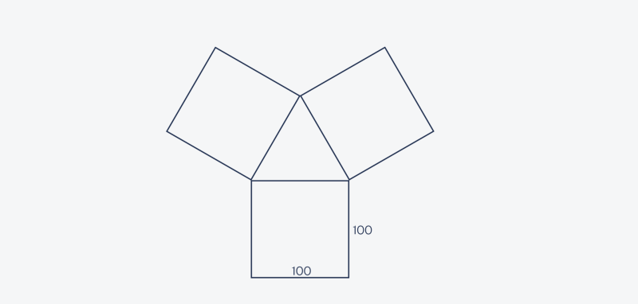
Рисунок 15. Форма лесопарка

Братья решили сэкономить интернет и установить один роутер на троих. Чтобы найти точку, которая одинаково близка ко всем областям, они плотно скрутили три квадрата в круге и поместили маршрутизатор прямо в центр полученного круга (Рисунок 16). Но братья не учли, что сигнал маршрутизатора достигает всего 130 метров, а за его пределами теряется интернет. Будет ли этого достаточно для братьев-роутеров или вам нужно получить более сильного?

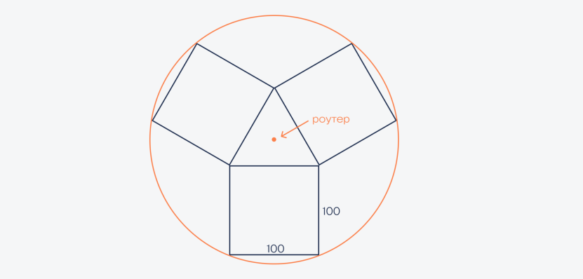
Рисунок 16. Настройка роутера

Решение: чтобы понять, достаточно ли этого маршрутизатора для братьев, вам нужно знать, каков радиус их окружности. Если радиус меньше радиуса покрытия роутера, то все в порядке, но если нет, то придется менять роутер.
Для этого сначала проведем через окружность три диаметра, каждый из которых проходит через вершину треугольника. Каждая сторона треугольника также имеет длину 100 метров, потому что она состоит из сторон квадрата:
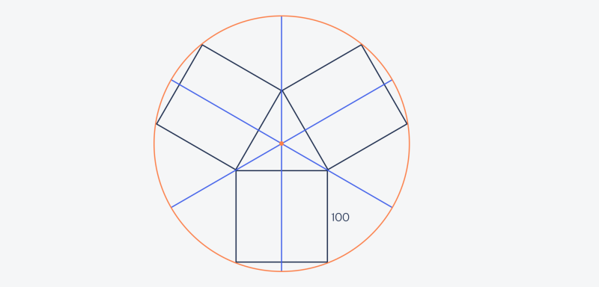
Рисунок 17. Диаметры окружности

Поскольку все три прямые равностороннего треугольника пересекаются в одной точке, каждая прямая и биссектриса (делит угол пополам) и медиана (делит противоположную стену пополам) также проходят под прямым углом к противоположной стене (Рисунок 17). Поскольку сюжеты квадратные, эта линия также пересекает противоположную сторону под прямым углом и делит левую сторону пополам.

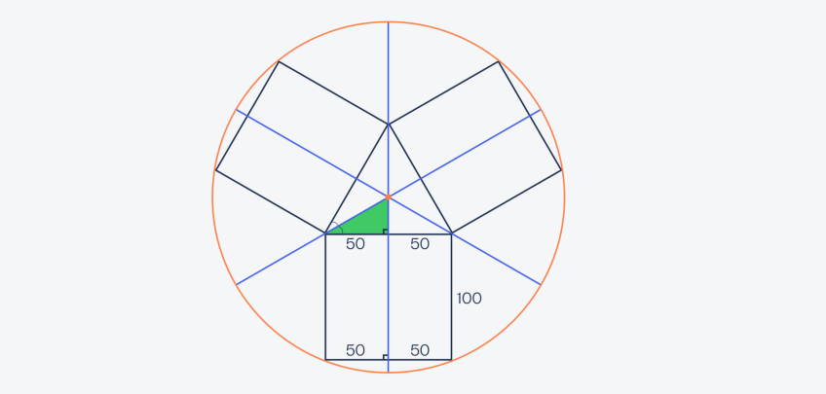
Рисунок 18. Деление центрального треугольника

Теперь посмотрим на центральный треугольник, точнее, ближе к одному из образовавшихся маленьких треугольников (Рисунок 18). Поскольку каждая синяя линия является биссектрисой, а в равностороннем треугольнике все углы равны 60°, левый угол равен 30°. Мы знаем, что сумма всех углов треугольника равна 180°, а у нас уже есть два угла - 30° и 90°. Это верхний угол 180° − 90° − 30° = 60° означает, что будет равным (Рисунок 19):
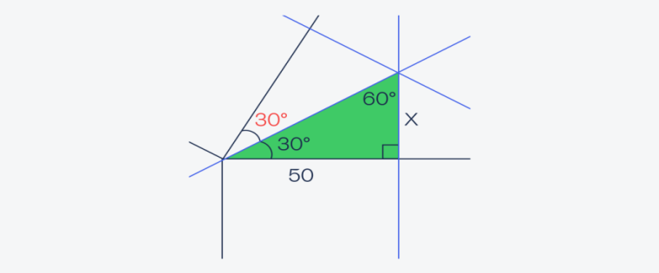
Рисунок 19. Разметка углов

Знаявсеэто, по формуле находим длинуX=оранжевый(30) × 50 = 1/√3 × 50 = 50/√3 (Рисунок 20).

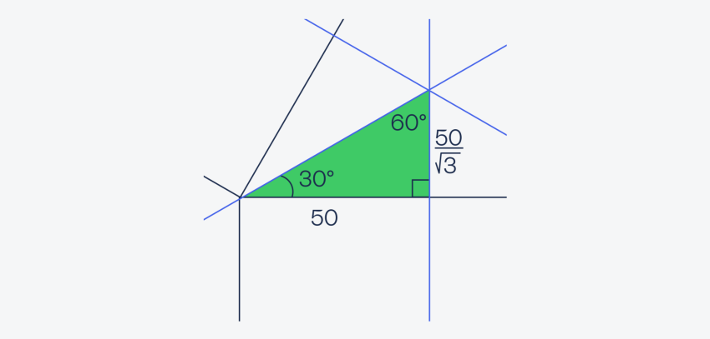
Рисунок 20. Определение длины

Теперь вернемся ко всему рисунку и рассмотрим другой треугольник, одной из сторон которого является радиус окружности (Рисунок 21). Мы знаем, что синие линии делят квадраты пополам, что означает, что нижняя часть треугольника составляет 50 метров. Внизу мы знаем, что это прямоугольник, то есть зеленая сторона треугольника также равна 100 м.

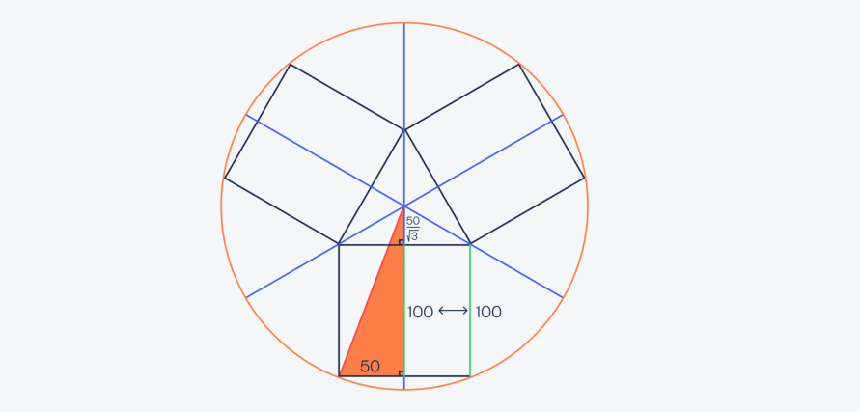
Рисунок 21. Определение радиуса окружности

Оказывается, у нас есть прямоугольный треугольник с катетами 50 метров и (100+50/√3) метров, и нам нужно найти длину гипотенузы. По теореме Пифагора сумма квадрата его катетов равна квадрату гипотенузы: a² + b² = c². Давайте подставим здесь наши значения и решим уравнение: 50² + (100 + 50/√3)² = r². r = √(50² + (100 + 50/√3)²)
r = √(2500 + (100 +28,86)²) = √(2500 +16606,83) = 138,22.

Радиус окружности, граничащей со всеми территориями (138 метров), оказался меньше радиуса маршрутизатора (130 метров). Это означает, что братья должны либо получить более мощный маршрутизатор, либо разместить все свое оборудование ближе к маршрутизатору.

Акционерное общество национальная компания «QazaqGaz»
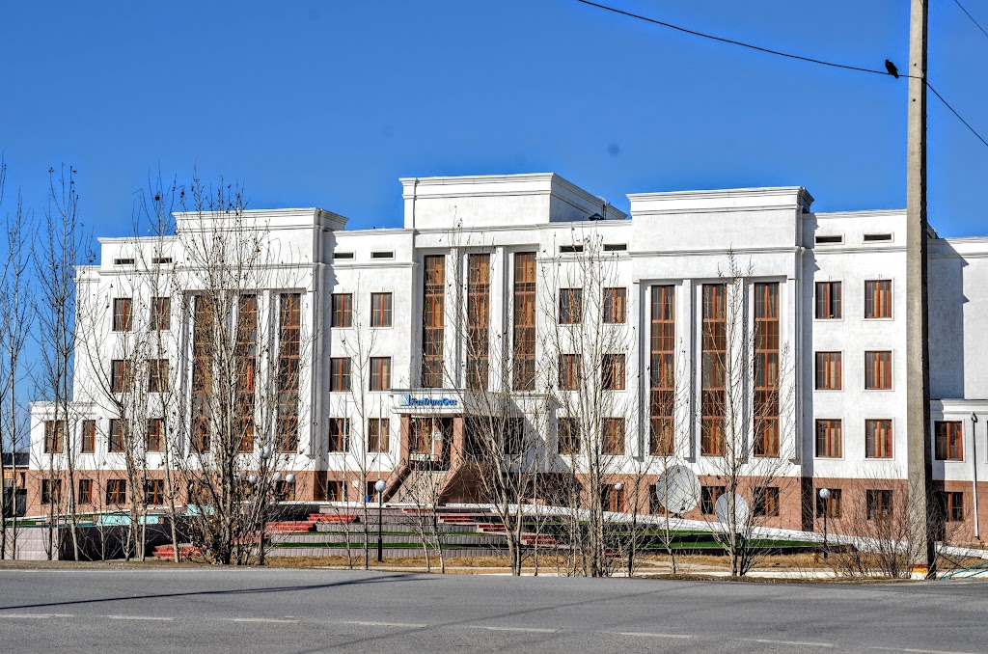
Акционерное общество национальная компания «QazaqGaz» является основной газовой компанией Республики Казахстан, представляющей интересы государства на отечественном и зарубежном газовом рынке.

Задача. Если внимательно посмотреть здание«QazaqGaz», то видим следующую симметричную фигуру (рисунок 22). Выполните следующие задания по этой фигуре.
1) Найдите оси симметрии фигуры и нарисуйте ее;
2) Найдите площадь фигуры с расчетом квадратных сантиметров.

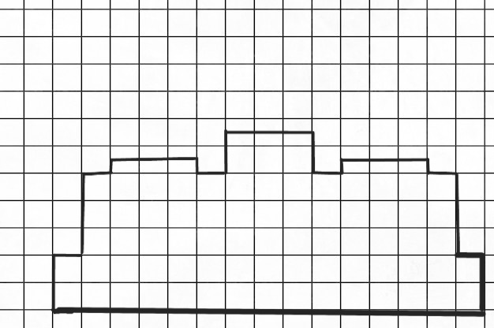
Рисунок 22. Симметричная фигура

Решение: 1) Симметричная ось фигуры
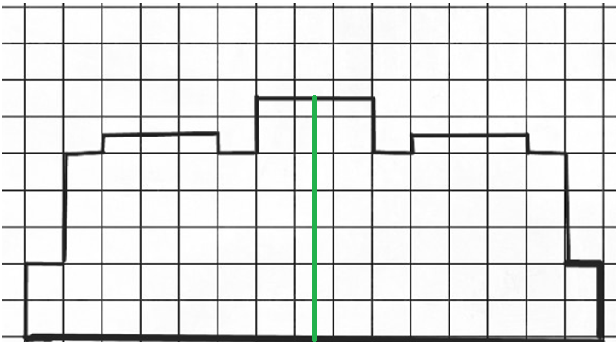
Рисунок 23. Симметричная фигура

2) Площадь фигуры можно найти разделенной и соединить между собой. 1 квадрат размером 1 х 1 см.
1)$S_{1}=2 см×15 см=30 {см}^{2}$
2)$S_{2}=3см×13см=39 {см}^{2}$
3)$S_{3}=3×0,5см×3=4,5{ см}^{2}$
4)$S_{4}=1см×3см=3{ см}^{2}$
Отсюда следует, что полнаяплощадьфигуры равно $S=S_{1}+S_{2}+S_{3}+S_{4}=30+39+4,5+3=76,5{ см}^{2}$.

Ответ: полная площадь фигуры равна 76,5 см².

Акимат Кызылординской области
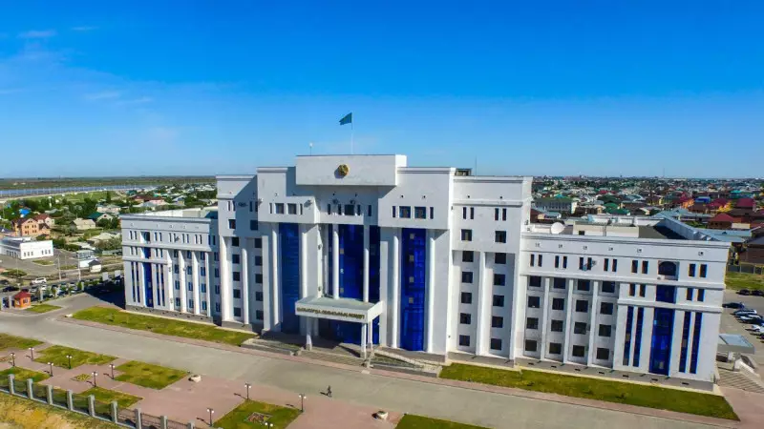

Здание сдано в эксплуатацию в марте 2014 года. Средний блок здания состоит из 7 этажей, а блоки с обеих сторон из 5 этажей.

Задача 34. Два сотрудника одновременно поднялись на лифте на 6 и 7 этажи и сразу спустились вниз, повторяя это несколько раз. Когда два сотрудника находятся на одинаковой высоте?

Решение: Первый человек поднимается на 6-й этаж и спускается на 1-й этаж, а второй человек тем временем поднимается на 7-й этаж и успевает спуститься на 3-й этаж. Когда они прибывают на 2-й этаж, они имеют одинаковую высоту.
Ответ: два сотрудника находятся на одинаковой высоте, когда они прибывают на 2-й этаж.

Железнодорожный вокзал с капитальным ремонтом

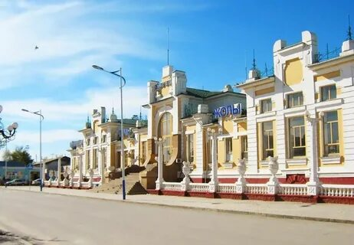
Фундамент исторического здания заложен в период 1900-1905 гг. по строительству магистрали Оренбург-Ташкент. Впоследствии в 1969 году был построен новый 3-этажный вокзал. Говорят, что российский император Николай II был пионером в строительстве вокзала, который когда-то был одним из красивейших зданий Кызылорды, названного в честь Перовского, говорится в исторических записях. Здание вокзала отличалось невероятно красивой архитектурой, качеством. Существует легенда, что в Оренбурге для этого вокзала изготавливали и поставляли красный кирпич, а при заливке кирпича добавляли конский волос для повышения его прочности. Общая протяженность магистральной железнодорожной сети, проходящей через Кызылординскую область, составляет 1051,7 км. В регионе 8 железнодорожных станций обслуживают пассажиров.

Задача. Часть железнодорожного вокзала города Кызылорда состоит из двух этажей. Ширина этого здания составляет 73 метра. Первый этаж занимает 60% от общей ширины здания, а второй этаж занимает оставшиеся 40%.
1. Какова ширина первого этажа вокзала?
2. Какова ширина второго этажа вокзала?
3. Если высота каждого этажа 5 метров, то какова общая площадь пола вокзала?
Примечание: углы здания вокзала прямоугольные и равны ширине пола на каждом этаже.

Решение:
- Первый этаж занимает 60% всей ширины здания, поэтому его ширина составляет 73 × 0,6=43,8 м.
- Второй этаж занимает оставшиеся 40% ширины здания, отсюда и его ширина 73 × 0,4=29,2 м.
- Общая площадь пола вокзала равна площади первого этажа и площади второго этажа. Площадь каждого этажа равна произведению его ширины и высоты: площадь первого этажа: 43,8×5=219 м².
Площадь второго этажа:$29,2×5=146$ м².
Общая площадь пола вокзала: 219+146=365 м². Таким образом, мы рассчитали ширину каждого этажа и общую площадь пола вокзала.
Ответ: ширина первого этажа 43,8 м; ширина второго этажа 29,2 м; общая площадь пола 365 м².

